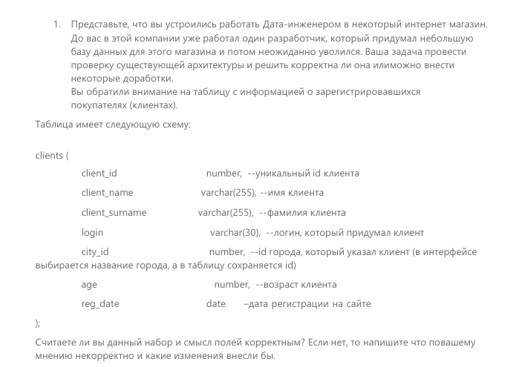
В целом выглядит нормально, но можно просто кое что поправить.
- В логине можно уточнить UNIQUE. Или вообще убрать его если мы, например, добавим информацию о номарх телефонов (phone VARCHAR(11)) и регистрироваться можно будет через него. Ещё можно добавить хэш пароля если решили оставить логин.
- С id городов я так поняла, подразумевается, что есть отдельная таблица с городами на которую можно сослаться.
- Age number я бы поменяла на birth_date DATE CONSTRAIN (birth_date BETWEEN TO_DATE (’01-01-1900, DD-MM-YYYY ‘’) AND CURRENT_DATE).
- DATE в reg_date можно изменить на DATETIME или TIMESTAMP DEFAULT CURRENT_DATE. (если нужно точно знать, когда произошла регистрация).
- В строках имени и фамилии уточнить NOT NULL (зачем нам пользователь без имени), а ещё можно ввести ограничения что бы в строках содержались только буквы.
- Добавить уточнение PRIMARY KEY в строчку client_id.
И вроде принято писать ключевые слова заглавными буквами, но на самой работе таблицы это никак не отразиться)
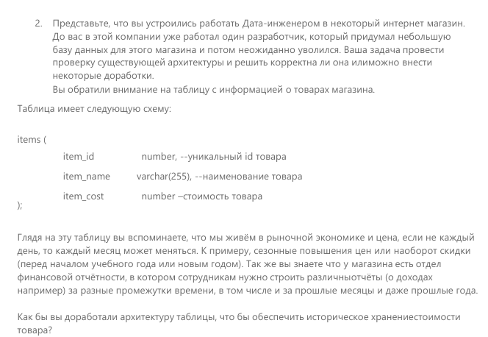
Легче всего просто создать новую таблицу с ценами. Можно конечно и в одной, но будет лишком загружено. Уберём тогда item_cost в основной и перенесём в новую.
CREATE TABLE prices (
price_id NUMBER PRIMARY KEY,
item_id NUMBER NOT NULL,
item_cost NUMBER NOT NULL,
start_date DATE NOT NULL,
end_date date,
FOREING KEY (item_id) REFERENCES items(item_id)
);
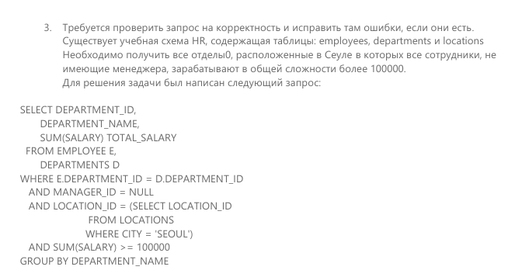

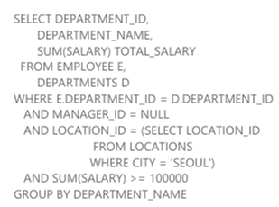
SELECT
DEPARTMENT_ID, DEPARTMENT_NAME,
SUM(SALARY) TOTAL_SALARY
FROM
EMPLOYEES E,
DEPARTMENTS D
WHERE
E. DEPARTMENT_ID = D.DEPARTMENT_ID
AND E.MANAGER_ID IS NULL
AND D.LOCATION_ID = ( SELECT LOCATIO_ID
FROM LOCATIONS
WHERE CITY = ‘SEOUL’)
GROUP BY DEPARTMENT_ID, DEPARTMENT_NAME
HFVING SUM(SALARY) > = 100000
;


Вопрос в том, кто сказал, что я не могу через него перепрыгнуть.

